计算题知识点：

**1.名义GDP与实际GDP**

名义GDP是以当年市场价格计算的最终产品和劳务的货币价值总量。

实际GDP是以固定价格计算GDP，即从名义GDP中剔除价格变化的GDP。

两者的关系：实际GDP=名义GDP/GDP紧缩指数

GDP紧缩指数的计算：设基期年的GDP紧缩指数为P1=1，物品价格为1美元，第二年的价格为2美元的话，第二年的GDP紧缩指数为P2=2/1（当年物价水平与基期年价格水平之比）。

相关具体计算：a.某一时期世纪GDP增长的计算：

**2.乘数类的计算**

乘数即倍数，用这个系数乘以投资的变动量，可得到投资变动量所引起的总产出的变动量。

计算公式：KI=△GDP/△I（其中K代表投资乘数）

**3.CPI的计算（某特定数值的含义）:**

CPI : 消费者物价指数

计算：CPI=（一组固定商品按当期价格计算的价值/一组固定商品按基期价格计算的价值）×100%

若1995年某国普通家庭每个月购买一组商品的费用为800元，而2000年购买这一组商品的费用为1000元，那么该国2000年的消费价格指数为（以1995年为基期）CPI= 1000/800×100%=125%，也就是说上涨了（125-100）%=25% 。

假定消费者只购买三种商品（食品、住房和医疗），消费者在这三种商品上的花费占其全部支出的比例分别为20%、50%和30%。

以2005年为基年，假设每种商品的价格都是100。

则2005年（基年）的CPI是：（0.2×100）＋（0.5×100）＋（0.3×100）=100

假定2006年食品、住房和医疗的价格分别为102、106和110，请计算2006年CPI。

A：CPI（2006）=（0.2×102）＋（0.5×106）＋（0.3×110）=106.4

换句话说，若2005年的CPI是100， 2006年的CPI是106.4。

CPI两位数以内：低通货膨胀 CPI呈两位或三位数字时：急剧通货膨胀

CPI为百分之一百万或者包分之万亿时：恶性通货膨胀

**4.通货膨胀率的计算：**

t年的通货膨胀率=100%*P(t)- P(t-1)/P(t)

**5.均衡国民收入的计算：**C+I+G+X-M

简答题知识点：

**1.消费函数和储蓄函数的关系：**

消费（C）：指的是居民户在最终的商品与服务上的支出。

储蓄（S）：个人可支配收入中未用于消费的部分。

恩格尔定律内容：随着收入的增加，收入中用于食品方面的支出比例将逐渐减小

恩格尔系数＝(食品支出总额／消费支出总额)×100％

59％以上为贫困，50－59％为温饱（或度日），40－50％为小康，30－40％为富裕，30％以下为最富裕。

消费和储蓄的关系：

消费和储蓄都取决于收入：收入是消费和储蓄的主要决定因素。

不论是从绝对值还是其占收入的百分比来看，富人的消费和储蓄都多于穷人。

非常穷的人消费很少，根本没有储蓄能力。他们还会进行负储蓄。

消费函数与储蓄函数：

储蓄是收入中未被消费的部分，即S＝Y-C，因此，如果已知消费函数及其特点，储蓄函数及其特点就不难推知： S＝Y－C＝Y－（a＋bY）＝－a＋（1－b）Y

这是根据前述线性消费函数推出的线性储蓄函数

其中，已知a＞0，0＜b＜1，从而有－a＜0，0＜1－b＜1。

消费函数图形分析

消费曲线与45度相交的那一点是收支相抵点，代表家庭收支相抵。

在45度线上的任何一点，消费都正好等于收入，家庭的储蓄为零；

当消费函数处于45度线之上时，家庭是负储蓄；

当消费函数处于45度线以下时，家庭有正储蓄。

负储蓄或储蓄的数量以消费函数与45度线之间的垂直距离衡量。

关系：

**消费函数与储蓄函数的关系:**

**①消费函数和储蓄函数互为补数，两者之和恒等于收入。即Y=C+S**

**②APC和MPC都随收入增加而递减，但APC>MPC；APS和MPS都随收入增加而递增，但APS<MPS**

**③APC和APS之和恒等于1，MPC和MPS之和也恒等于1。即APC+APS＝1，MPC+MPS＝1。**

**2.边际、平均消费倾向，边际、平均储蓄倾向：**

边际消费倾向**（MPC）**是指：当可支配收入每增加1美元时，人们所增加的消费量。

MPC ＝ △C/△DI（DI：可支配收入）

平均消费倾向**（APC）**

指任一收入水平上消费占收入的比率，APC＝C/DI（DI：可支配收入）

边际储蓄倾向**（MPS）**是指：在所增加的每1美元可支配收入中被用来增加储蓄的部分。

MPS= △S/△DI

平均储蓄倾向**（APS）**：指任一收入水平上储蓄在收入中的比率。其公式是：APS＝S/DI

**几个关系：**

APS+APC=1

或1－APC＝APS，1－APS＝APC

MPC+MPS=1

或1－MPC＝MPS，1－MPS＝MPC

**3.货币政策的类型：**

扩张性货币政策和紧缩性货币政策

货币政策的工具可分为三大类:

一般性的货币政策工具：存款准备率、贴现率和公开市场操作

选择性的货币政策工具：证券市场信用控制、不动产信用控制和消费者信用控制

其他货币政策工具：信用直接控制工具、信用间接控制工具

**4.财政政策的类型：**

a.根据财政政策调节经济周期的作用来划分：自动稳定的财政政策和相机抉择的财政政策

构成工具：

政府支出：政府购买和政府转移支付

政府收入：税收

b.根据财政政策调节国民经济总量和结构中的不同功能来划分的：

扩张性财政政策: 财政分配活动来增加和刺激社会的总需求；主要措施有：增加国债、降低税率、提高政府购买和转移支付。

紧缩性财政政策: 是指通过财政分配活动来减少和抑制总需求。

中性财政政策: 对社会总需求的影响保持中性

**5.通货膨胀的经济影响——再分配效应：**

不利于固定货币收入者，因为通货膨胀导致实际收入减少。

有利于雇主而不利于工人，因为工人的工资一般比较固定。

通货膨胀对储蓄不利，随着价格上涨，存款的实际价值或购买力将降低。

有利于债务人而不利于债权人，将财富从债权人手中再分配给债务人。

常常有利于政府而不利于公众；因为政府往往是大债务人，而居民户是债权人，同时政府也是最大的雇主。

通货膨胀的经济影响——对经济效率的影响  
扭曲价格和价格信号：通货膨胀导致人们难以区分相对价格变化（价格波动）和整体价格（通货膨胀）变化，令人无所适从。

扭曲货币的使用，驱使人们更愿意持有实际资源而减少货币持有量。

扭曲税收：如通涨时，标准免税额的实际价值下降，税负的实际价值因此上升，导致“非法定税收问题”。

提高“菜单成本”，即通货膨胀导致企业不得不耗费资源以调整价格。

通货膨胀的经济影响——对产出的影响  
较高的通货膨胀率一般伴随着较高的就业和产出水平；

较低的通货膨胀率伴随着较低的就业率和产出水平。

但长期历史资料显示，产出与通货膨胀的正相关关系只是暂时的，长期则存在倒“u”型关系

**6.国民收入的核算方法：**

产品流量法和成本（收入）法

产品流量法：将所有花在最终产品上的货币价值加总得出国内生产总值。

成本（收入）法：统计生产要素的收入（工资、利息、租金、利润）的总和得出国内生产总值。（这些收入是社会最终产品的生产成本）

**7.失业的种类：**

失业统计的几个基本概念

就业：从事有报酬工作的人，因病、因假或因罢工而缺勤者也算就业。

失业 ：未被雇佣而又正在主动寻找工作，或正在等待重返工作岗位的人。

非劳动力：从事家务、退休人员、 身体不佳人员以及没有去寻找工作的人。

劳动力：就业和失业人口。

失业一般区分为四大类：

摩擦性失业；结构性失业；周期性失业；季节性失业 。

摩擦性失业指劳动力正常流动所引起的失业。摩擦性失业被认为是自愿失业。

结构性失业即经济结构变化而引起的失业，是劳动力供给与需求不匹配所引起的失业。

周期性失业即经济衰退时劳动力整体需求下降所引起的失业。

季节性失业指随季节和气候变化而发生的失业。如独特景观地区旅游淡季的失业，农业工人的季节性失业等。

失业的经济影响

浪费劳动资源，等于扔掉那些本可以由失业工人生产的商品与服务，如汽车、服装、食品等。

失业使失业者的收入减少，从而导致生活水平下降。

失业的对社会、个人心理的影响：

对社会来说，失业增加了社会福利支出，造成财政困难。

同时，失业率过高又会影响社会安定，带来其他社会问题。

对失业者的心理影响：打击失业者的自信心。

**8.区别经济发展和经济增长：**

经济发展：指结构和质量上的变化。

经济增长：数量上的变化（GDP或国民产出的增加，也可以说当一国的生产可能性边界往外移动）

**9.GDP的概念：**

国内生产总值：一个国家或地区的经济中所生产出的全部最终产品和劳务的价值，常被公认为衡量国家经济状况的最佳指标。它不但可反映一个国家的经济表现，更可以反映一国的国力与财富。一般来说，国内生产总值共有四个不同的组成部分，其中包括消费、私人投资、政府支出和净出口额。

分析作图题：

**1.通货膨胀的原因（需求拉动、成本拉动…）**

a需求拉动通货膨胀：

总需求的增长速度超出经济潜在生产能力，使物价上升以平衡总供给与总需求。即需求方的货币竞相追逐有限的商品供给，从而将价格提拉起来。货币供给快速增加是导致总需求增长的重要力量。

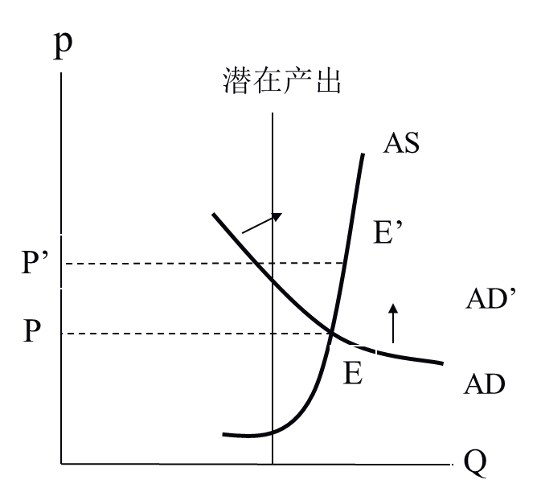

在较高的产出水平，总需求的增长会使不断上升的支出竞购有限的商品，价格从P升高到P’,这就是  
需求拉上型通货膨胀

b成本推动型通货膨胀

成本上升所造成的通货膨胀叫做成本推动型通货膨胀，或称为供给冲击的通货膨胀。

e.g.1973年末，OPEC（石油输出国组织）把石油价格翻了两番，使1973至1975年的物价水平迅速上升

影响因素：工资、利润、进口成本

在失业率很高和资源利用率不足时。由于生产成本上升造成的通货膨胀成为供给冲击型通货膨胀。当产出下降与通货膨胀上升同时发生时，则会导致滞胀的政策环境。

**2.菲利普斯曲线：**

表示失业与通货膨胀之间交替关系的曲线。

这条曲线表明：当失业率较低时，货币工资增长率较高；反之，当失业率较高时，货币工资增长率较低，甚至是负数。

由于工资率与通货膨胀率同向变动，菲利浦斯曲线同样可以表示失业率与通货膨胀率之间的交替关系。

即失业率高，通货膨胀率低；失业率低，通货膨胀率高。

短期菲利普斯曲线显示出通货膨胀和失业之间的反向关系。

通货膨胀率=工资增长率-生产率增长率

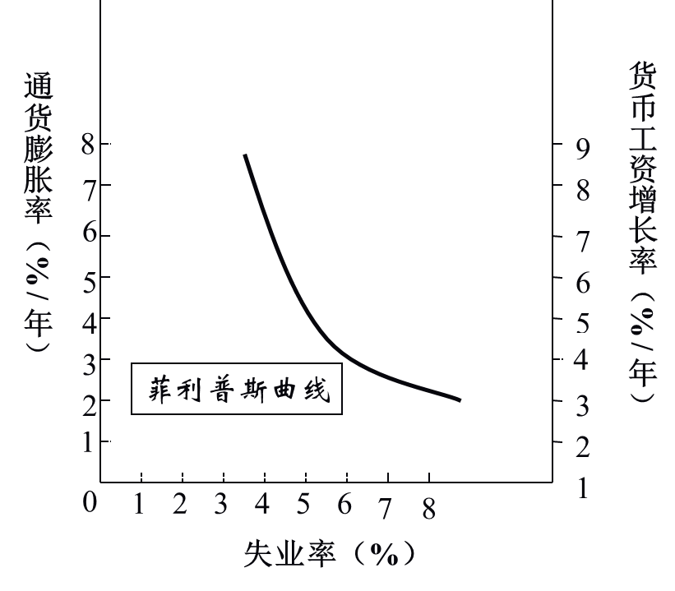

垂直的菲利浦斯曲线

货币主义认为，菲利浦斯曲线体现的失业与通货膨胀之间的交替关系，只有在短期才存在，在长期，菲利浦斯曲线变成垂线。

垂线表示通货膨胀率与失业率之间不存在交替关系。

原因：

如果通货膨胀率连年上升，特别是政府利用菲利浦斯曲线进行相机抉择，用高通货膨胀换取低失业率的话，就会形成通货膨胀预期。如果通货膨胀已被预期到了，工人就会要求提高货币工资以避免生活水平受通货膨胀侵蚀。

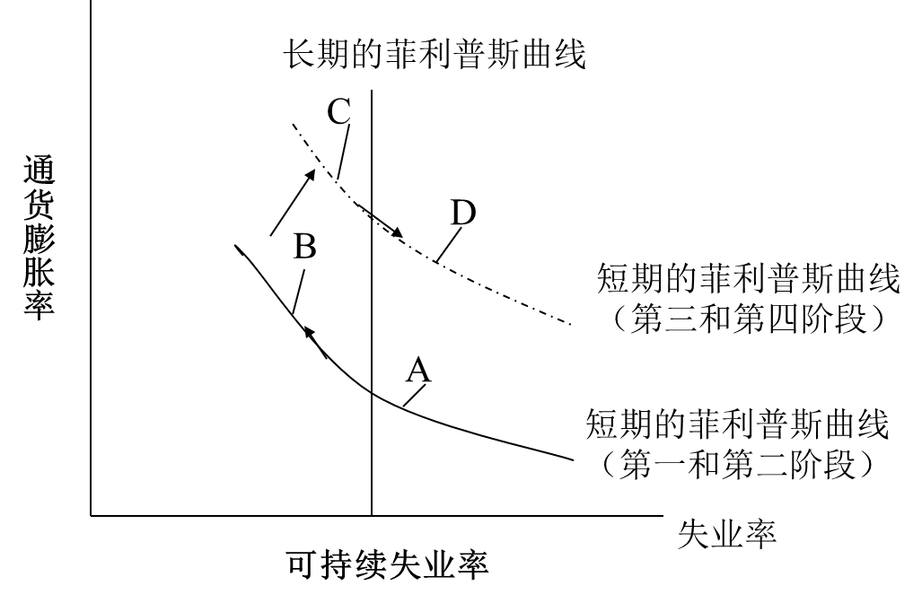

如果将A、B、C、D连接起来，曲线就会形成菲利普斯螺旋线

长期菲利浦斯曲线是一条垂线，表明失业率与通货膨胀率之间不存在交替关系。

垂直的菲利浦斯曲线表明，以引起通货膨胀为代价的扩张性财政政策与货币政策并不能减少失业。这就是宏观经济政策的长期无效性。

短期菲利浦斯曲线不断右移，不但会形成垂直的长期菲利浦斯曲线，甚至可能形成向右上倾斜的正相关曲线。这样就会产生通货膨胀与失业并发的“滞胀”局面。

**3.乘数（投资乘数推导过程、货币供给乘数推导过程）：**

投资的乘数效应：指投资支出能够引起GDP多倍增加的功能。

CC曲线表示消费函数，在简单经济的经济情况下，I为特定而稳定的量。把II加到CC，就可以得到表示总投资支出和消费支出的总和的TE曲线，其与45°线的交点E点即为均衡的GDP水平点。

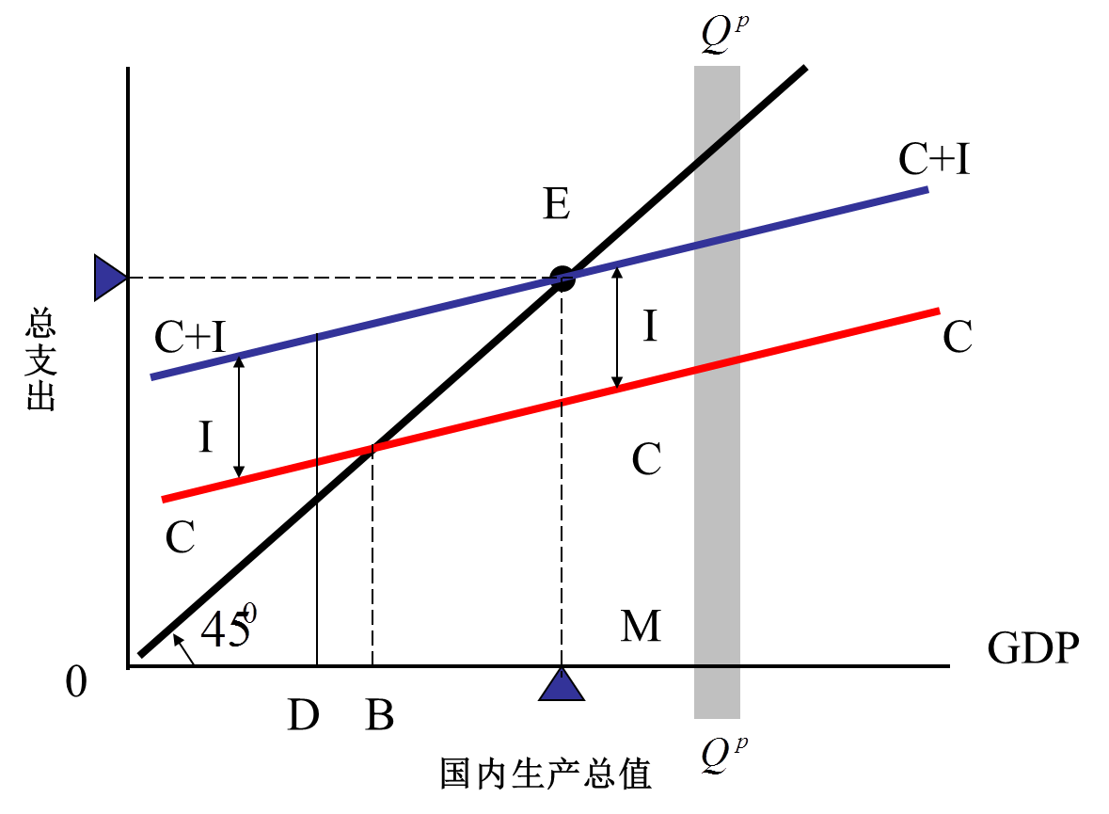

**4.两种失业（自愿失业、非自愿失业及其原因）**

自愿失业是指那些面对现行工资水平，可能更偏好闲暇或其他活动，而选择不工作的情况。

非自愿失业是指那些愿意接受现行工资率，但找不到工作的情况。

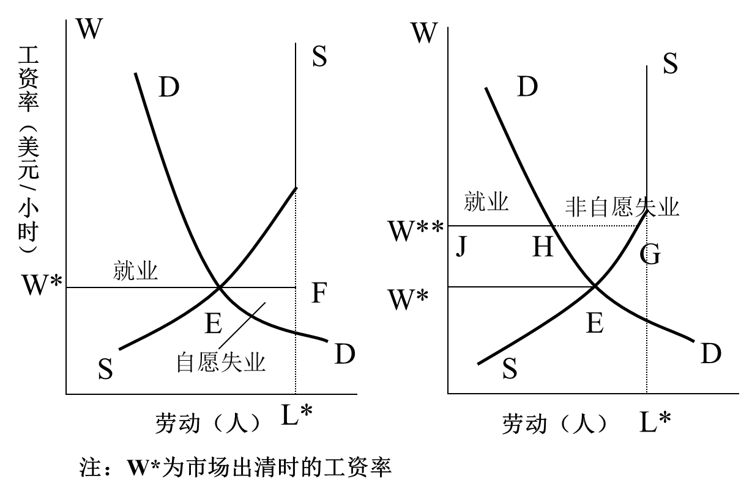

自愿失业的原因：原因有很多例如：工资太低、工作时间不适合……

非自愿失业的原因

工资刚性导致非自愿失业。工资刚性又叫工资粘性，指工资对于经济的冲击反应迟钝。

如（b）图中W**不能根据市场情况下降。

工资刚性使得劳动力市场价格达不到出清的水平， 即（b）图中W**不能调整到W*。

因此在这种情况下， 寻找工作者与空缺职位之间就会出现不协调，即失业（ b图的HG） 。

工资刚性的一般原因：

工资刚性是由劳动市场的特点所决定的。

劳动市场不同于拍卖性市场，后者是一个有组织的市场，价格能够灵活波动并反映市场供求状况。

劳动市场和多数一般商品市场一样，是管理型市场，企业和工会对工资的管理和干预使得工资难以及时调整。

**5.财政政策（种类、内容、使用原则、影响）**

**6.货币政策（种类、内容、对经济的影响）**